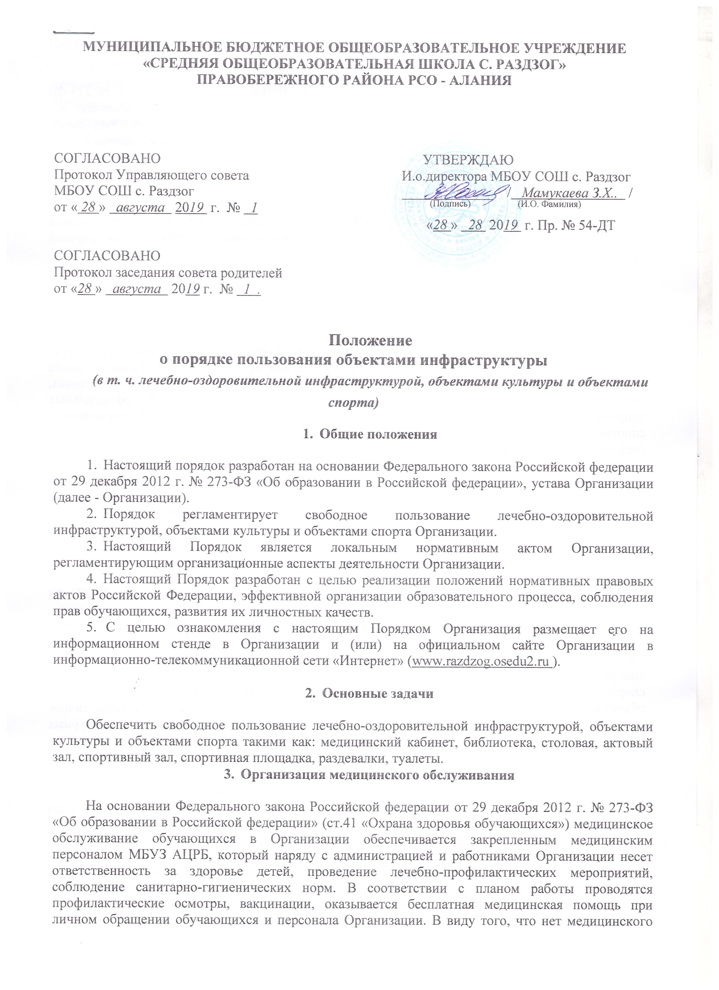
работника заключен договор с ГБУЗ «Правобережная центральная клиническая больница» МЗ РСО-Алания.
- Организация питания
На основании Федерального закона Российской федерации от 29 декабря 2012 г. № 273-ФЗ «Об образовании в Российской федерации» (ст.34 ч.2 п.2 «Обеспечение питанием в случаях и в порядке, которые установлены федеральными законами, законами субъектов Российской Федерации») организация питания осуществляется Школой. Питание получают обучающиеся, участвующие в реализации ФГОС Организации. Обучающиеся получают обед. Питание обучающихся осуществляется в соответствии с утвержденным меню и графиком приема пищи. Контроль качества приготовленной пищи ежедневно проводится ответственный по питанию, объем порций ежедневно контролируется комиссией Организации. В Организации предусматриваются помещения для питания обучающихся, а также для хранения и приготовления пищи. Расписание занятий в Организации предусматривает перерыв достаточной продолжительности для питания обучающихся.

- Организация деятельности спортивных объектов

На основании Федерального закона Российской федерации от 29 декабря 2012 г. № 273-ФЗ «Об образовании в Российской федерации» (ст.34 ч.1 п.21 и п.22 «Пользование в порядке, установленном локальными нормативными актами, лечебно-оздоровительной инфраструктурой, объектами культуры и объектами спорта образовательной организации» и «Развитие своих творческих способностей и интересов, включая участие в конкурсах, олимпиадах, выставках, смотрах, физкультурных мероприятиях, спортивных мероприятиях, в том числе в официальных спортивных соревнованиях, и других массовых мероприятиях») организация деятельности спортивных объектов регулируется расписанием уроков в урочное время и дополнительным графиком работы спортивных секций во внеурочное. Организована деятельность спортивных секций для занятий во внеурочное время. Занятия предлагаются по нескольким направлениям спорта: волейбол, баскетбол, настольный теннис, адаптивная физическая культура. Работа спортивных секций и оздоровительных групп осуществляется на бесплатной основе. Противопоказания к посещению урочных и внеурочных занятий выдаются по результатам медицинского осмотра. Организация работает в режиме пятидневной учебной недели для 1 класса , шестидневной учебной недели для 2-11 классов.
- Организация деятельности объектами культуры

На основании Федерального закона Российской федерации от 29 декабря 2012 г. № 273-ФЗ «Об образовании в Российской федерации» (ст.34 ч.1 п.21 и п.22 «Пользование в порядке, установленном локальными нормативными актами, лечебно-оздоровительной инфраструктурой, объектами культуры и объектами спорта образовательной организации» и «Развитие своих творческих способностей и интересов, включая участие в конкурсах, олимпиадах, выставках, смотрах, физкультурных мероприятиях, спортивных мероприятиях, в том числе в официальных спортивных соревнованиях, и других массовых мероприятиях») организация деятельности объектов культуры реализуется локальными нормативными актами и направлена на гармоничное развитие личности обучающихся. Актовый зал используется для проведения массовых культурных мероприятий, концертов, постановок, хореографических выступлений. Организована деятельность кружков по направлениям. Посещение кружков и мероприятий осуществляется на бесплатной основе.
- Организация деятельности библиотеки и доступа к сети интернет
На основании Федерального закона Российской федерации от 29 декабря 2012 г. № 273-ФЗ «Об образовании в Российской федерации» (ст.34 ч.1 п.20 «Бесплатное пользование библиотечно-информационными ресурсами, учебной, производственной, научной базой образовательной организации») обучающимся и сотрудникам Организации предоставляется право пользоваться библиотечно-информационными услугами, с учетом возможностей библиотеки могут обслуживаться также родители обучающихся и другие категории пользователей.
Организация обеспечивает создание и ведение официального сайта в информационно-телекоммуникационной сети «Интернет» www.razdzog.osedu2.ru
МБОУ СОШ с. Раздзог
(далее - Интернет), его открытость и доступность. Информация подлежит обновлению в течение тридцати дней со дня внесения соответствующих изменений. Порядок размещения в сети Интернет и обновление информации о Организации, в том числе содержание и форма ее представления, устанавливается Правительством Российской Федерации.
Порядок получения книг, учебного материала в том числе на электронных носителях осуществляется на бесплатной основе согласно утвержденному графику работы.

- Порядок оказания платных услуг
Муниципальное бюджетное общеобразовательное учреждение «Средняя общеобразовательная школа с. Раздзог» платные услуги не оказывает.

